**Федеральное государственное автономное образовательное учреждение высшего**

**образования**

**«МОСКОВСКИЙ ПОЛИТЕХНИЧЕСКИЙ УНИВЕРСИТЕТ»**

Факультет информационных технологий

Кафедра «Информационная безопасность»

Направление подготовки/ специальность: Информационная безопасность

**ОТЧЕТ**

по проектной практике

**Студент:** Нургелдив О **Группа:** 241-351

**Место прохождения практики:** Московский Политех, Информационная безопасность

**Отчет принят с оценкой** ______ **Дата**__________

**Руководитель практики:** Гневшев А.Ю

**Москва 2025**

# **1. Общая информация о проекте**

## **1.1. Название проекта**

Проект называется **«Автоматизация бизнес-процессов университета 2ГИС»** и направлен на оптимизацию внутренних процессов университета.  
 Цель проекта — создание удобных, надежных и безопасных инструментов для сотрудников и студентов, позволяющих ускорить обработку заявок, вести аналитическую работу и повысить прозрачность процессов.

Проект выполняется в рамках **университетской лаборатории 2ГИС**, где студенты изучают и применяют современные технологии для разработки корпоративных систем.

## **1.2. Цели и задачи проекта**

**Цели проекта:**

1. Автоматизировать внутренние бизнес-процессы университета, включая обработку заявок, ведение журналов и аналитические отчеты.
2. Повысить прозрачность процессов и снизить время выполнения рутинных операций.
3. Создать систему, которая позволит интегрировать различные внутренние сервисы университета.
4. Обеспечить высокий уровень информационной безопасности и защиту персональных данных сотрудников и студентов.

**Задачи проекта:**

Разработать функциональные модули для автоматизации обработки заявок, ведения журналов и анализа данных.

1. Настроить интеграцию между внутренними системами университета для упрощения обмена информацией.
2. Обеспечить удобный и интуитивно понятный интерфейс для пользователей.
3. Минимизировать ручной труд сотрудников, повышая эффективность работы университета.

**В рамках проектной практики были выполнены следующие задачи:**

* Разработан прототип интерфейса и визуальная концепция платформы, включая панели управления и формы для сотрудников и студентов.
* Реализованы функциональные компоненты с использованием современных технологий веб-разработки (React, TypeScript, FastAPI).
* Настроена база данных и API для хранения информации о заявках, пользователях и результатах аналитики.
* Проведена работа по обеспечению безопасности данных и внедрению механизмов защиты персональной информации.
* Создана документация и инструкции для пользователей и администраторов системы.

# **2. Общая характеристика деятельности организации (заказчика проекта)**

## **2.1. Наименование заказчика**

Заказчиком проекта является **университет 2ГИС**, заинтересованный во внедрении системы автоматизации внутренних бизнес-процессов.  
 Цель — оптимизация рутинных операций, повышение прозрачности процессов и обеспечение удобных инструментов для сотрудников и студентов.

Потенциальными пользователями системы являются:

* административный персонал университета;
* преподаватели и научные сотрудники;
* студенты, участвующие в образовательных и исследовательских процессах;
* IT-подразделения, поддерживающие внутренние сервисы университета.

## **2.2. Организационная структура**

Организационная структура заказчика включает несколько ключевых подразделений, которые будут использовать и интегрировать проект:

* **Руководство университета**: ректор, проректоры, деканы факультетов — принимают стратегические решения о внедрении и развитии цифровых сервисов.
* **IT-отдел**: отвечает за техническую поддержку, интеграцию системы автоматизации с внутренними сервисами и обеспечение информационной безопасности.
* **Административные подразделения**: используют систему для обработки заявок, ведения журналов, планирования мероприятий и координации работы сотрудников.
* **Преподаватели и студенты**: взаимодействуют с системой для подачи заявок, отслеживания информации о мероприятиях, доступа к аналитическим данным и внутренним ресурсам.

В рамках проектной практики команда проекта состоит из студентов университета 2ГИС, специализирующихся на разработке интерфейсов, программировании (Frontend и Backend), информационной безопасности и аналитике процессов. Руководитель проекта курирует работу команды и обеспечивает согласованность действий со стратегическими целями университета.

# **3. Описание задания по проектной практике**

Задание по проектной практике было разработано для студентов первого курса, обучающихся по направлениям информационных технологий и информационной безопасности. Трудоемкость практики составила 72 академических часа. Задание включало две части: базовую, обязательную для всех студентов, и вариативную, определенную кафедрой. Работа выполнялась индивидуально с использованием инструментов Git, Markdown, Hugo и mitmproxy в контексте проекта «Автоматизация бизнес-процессов университета 2ГИС» — разработки защищенного корпоративного мессенджера для российского рынка. Задания были направлены на развитие навыков программирования, документирования, веб-разработки и анализа киберугроз, с привязкой к задачам обеспечения безопасности мессенджера. Ниже описаны задачи, структурированные по указанным пунктам.

## **3.1. Исследование инцидента**

Задание предусматривало изучение инцидента информационной безопасности, связанного с атаками на **Ivanti Connect Secure VPN**. Целью было проанализировать уязвимости (например, уязвимости нулевого дня), методы эксплуатации (такие как несанкционированный доступ или повышение привилегий) и последствия атак на основе открытых источников, включая отчеты по кибербезопасности и публикации в профильных изданиях. Задача направлена на понимание техник атак, которые могут угрожать корпоративным системам связи, для разработки мер защиты.

## **3.2. Создание сайта**

Задание включало разработку статического веб-сайта с использованием генератора статических сайтов Hugo, рекомендованного в ТЗ. Сайт должен был служить платформой для демонстрации целей, задач и прогресса проектной деятельности потенциальным заказчикам и партнерам. Требовалось создать сайт с пятью основными разделами: главная страница с аннотацией проекта, описание проекта, информация о вкладе участников, журнал прогресса с записями о ходе работы и раздел ресурсов со ссылками на полезные материалы

## **3.3. Взаимодействие с партнерами**

Задание требовало взаимодействия с компанией R-Vision, российским разработчиком решений в области кибербезопасности, основанным в 2011 году и являющимся резидентом Сколково. R-Vision специализируется на системах SIEM, SOAR, SGRC и платформах Threat Intelligence, используемых в банковском секторе, государственных структурах и промышленности.

## **3.4. Вариативная часть: Разработка простого текстового редактора на Python**

Индивидуальное задание заключалось в разработке **простого текстового редактора на Python**.  
**Цель** — освоить основы работы с графическим интерфейсом, обработкой текстовых данных и взаимодействием с файлами в среде Python, а также применить полученные знания на практике для создания функционального прототипа программы.

# **4. Описание достигнутых результатов по проектной практике**

В рамках проектной практики, были достигнуты результаты, соответствующие задачам базовой и вариативной частей задания. Работа велась индивидуально, с использованием инструментов Git, Markdown, Hugo и mitmproxy, и была направлена на развитие навыков анализа киберугроз, веб-разработки и взаимодействия с партнерами. Ниже описаны основные результаты,

## **4.1 Анализ инцидента: атака на Ivanti Connect Secure VPN**

1. Особенности атаки

Атака на Ivanti Connect Secure VPN (октябрь 2023 – февраль 2024) стала одной из самых масштабных и сложных кибер инцидентов, связанных с эксплуатацией уязвимостей нулевого дня (0-day) в VPN-шлюзах. Злоумышленники, включая APT-группу UTA0178 (UNC5221), использовали цепочку критических уязвимостей, таких как CVE-2023-46805 (обход аутентификации), CVE-2024-21887 (выполнение произвольных команд) и CVE-2024-21893 (SSRF-уязвимость в SAML). Эти уязвимости позволили атакующим получить удалённый доступ к защищенным сетям и расширить контроль над инфраструктурой жертв.

Целевыми объектами атаки стали организации критической инфраструктуры, включая государственные учреждения, телекоммуникационные компании и финансовый сектор. По оценкам, было скомпрометировано свыше 20 000 устройств по всему миру. Атакующие обходили встроенные средства защиты, в частности Integrity Checker Tool (ICT), и сохраняли доступ даже после выполнения сброса настроек устройства, что свидетельствует о высокой устойчивости атаки.

Ниже представлена таблица, отражающая основные тактики и техники MITRE ATT&CK, использованные злоумышленниками в ходе этой кампании.

Таблица 1. Тактики и техники MITRE ATT&CK

| **Тактика** | **Техника** | **Описание** |
| --- | --- | --- |
| **Initial Access (TA0001)** | T1190: Exploit Public-Facing Application | Использование уязвимостей в публичных VPN-шлюзах для удаленного выполнения кода. |
| **Persistence (TA0003)** | T1505.003: Server Software Component (Web Shell) | Установка веб-шеллов (GLASSTOKEN, GIFTEDVISITOR) для долгосрочного доступа. |
| **Privilege Escalation** | T1068: Exploitation for Privilege Escalation | Повышение привилегий через CVE-2024-21888. |
| **Defense Evasion (TA0005)** | T1070: Indicator Removal | Маскировка активности: перезапись файлов, изменение временных меток. |
| **Credential Access (TA0006)** | T1003: OS Credential Dumping | Кража учетных данных AD (включая доменных администраторов) из кэша Ivanti. |
| **Lateral Movement (TA0008)** | T1021: Remote Services (RDP, SSH) | Использование нативных инструментов (freerdp, ssh) для перемещения в сети. |

Данная атака характеризуется применением сложных методов обхода защиты, включая модификацию системных файлов, изменение временных меток (time-stomping) и перезапись логов для маскировки своей активности. Внедрение rootkit-подобных механизмов позволяло злоумышленникам сохранять доступ к устройствам даже после обновлений и сбросов настроек.

Особое внимание стоит уделить краже учетных данных — злоумышленники извлекали как cleartext-пароли доменных администраторов (при использовании опции сохранения учетных данных), так и NTLM-хэши из кэшированных данных. Для перемещения внутри сети применялись легитимные системные утилиты, такие как **freerdp**, **ssh** и **nmap**, что усложняло обнаружение атак.

Атака демонстрирует высокую динамичность и адаптивность: после выпуска патчей злоумышленники быстро разрабатывали новые обходные методы и альтернативные веб-шеллы, а также маскировали командно-контрольный трафик под легитимный HTTPS. Это указывает на продвинутый уровень организации и подготовленности группировки.

В целом, инцидент с Ivanti Connect Secure VPN подчеркивает необходимость комплексного и многоуровневого подхода к защите корпоративных систем, включающего не только технические средства, но и постоянный мониторинг и адаптацию к новым угрозам.

## **4.2 Создание сайта**

В рамках выполнения задания по дисциплине **«Проектная деятельность»** был создан статический веб-сайт для представления проекта **«Автоматизация бизнес-процессов университета 2ГИС»**.  
 Основная цель разработки — наглядно продемонстрировать функционал и возможности платформы, показать этапы работы и предоставить командные материалы в удобной и доступной форме.

Работа над сайтом велась последовательно: от разработки макета и структуры страниц до наполнения контентом, верстки и стилизации элементов. Особое внимание уделялось удобству пользователей и визуальному оформлению, чтобы информация была легко воспринимаема.

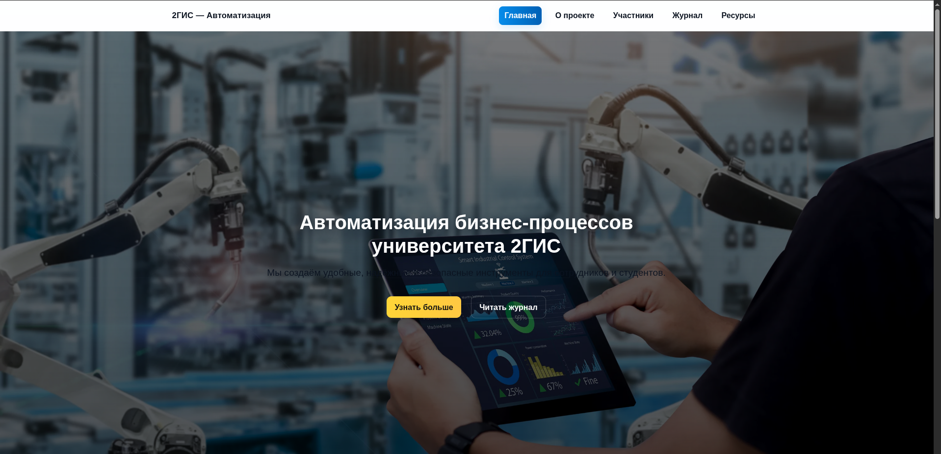

Рисунок 1: Главная

**Главная страница**

* Содержит название проекта и краткое описание концепции: оптимизация внутренних процессов университета, обработка заявок, ведение журналов и аналитика.
* Размещены визуальные элементы, иллюстрирующие работу платформы.
* Присутствуют кнопки перехода к ключевым разделам для удобной навигации.

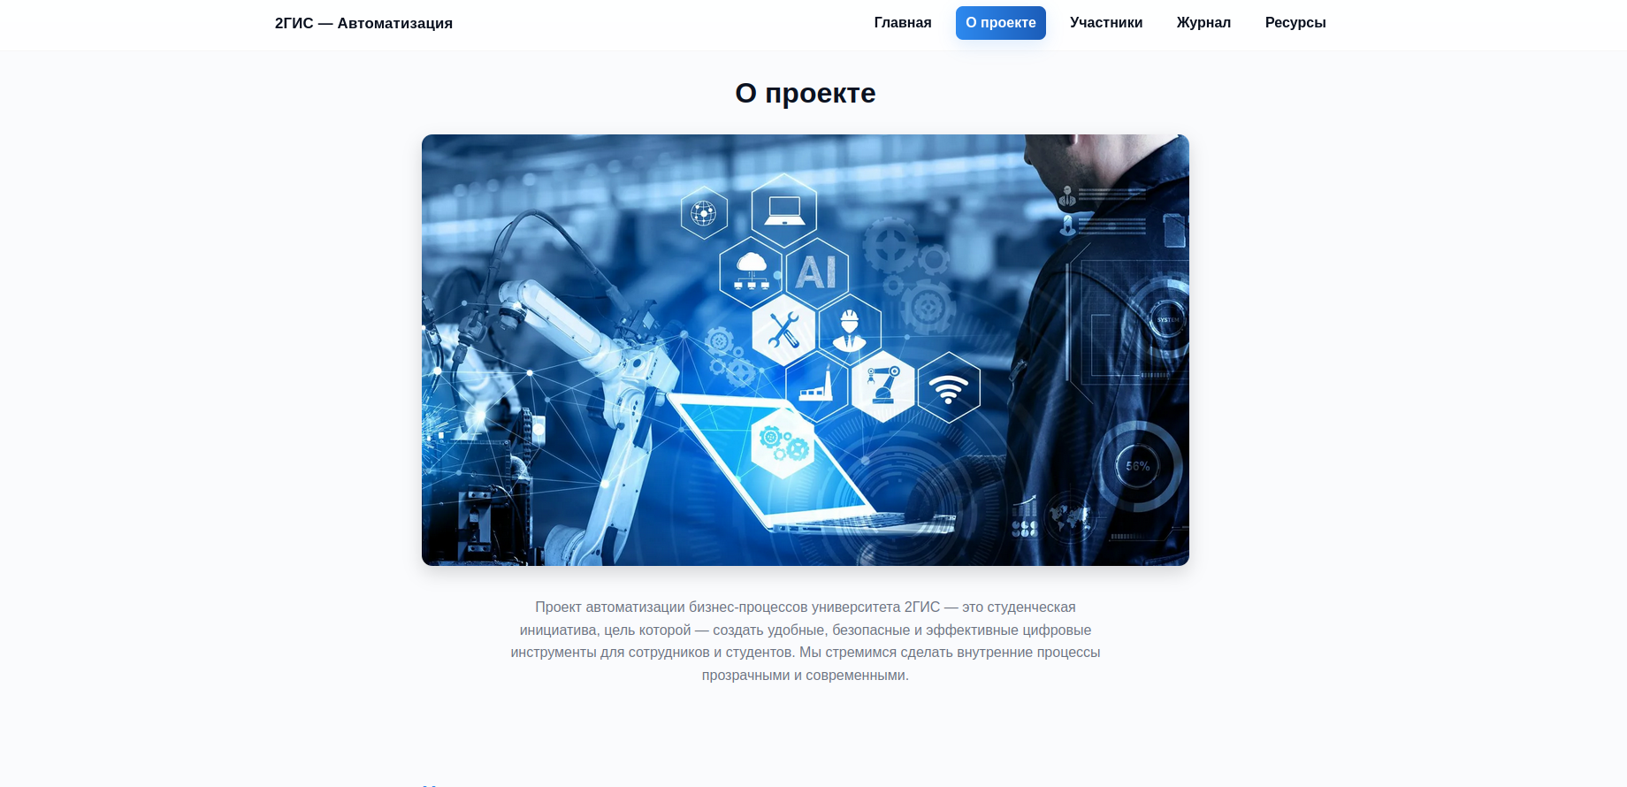

Рисунок 2: О проекте

**О проекте**

* Подробно раскрыты цели и задачи проекта, функционал системы, а также перспективы её развития.
* Информация представлена в структурированном виде с визуальными блоками для наглядности.



Рисунок 3: Участники

**Команда**

* Представлены участники проекта с распределением по ролям: разработчики, аналитики, специалисты по безопасности, UI/UX-дизайнеры.
* Каждый участник имеет описание роли и зоны ответственности, что подчёркивает командный подход.

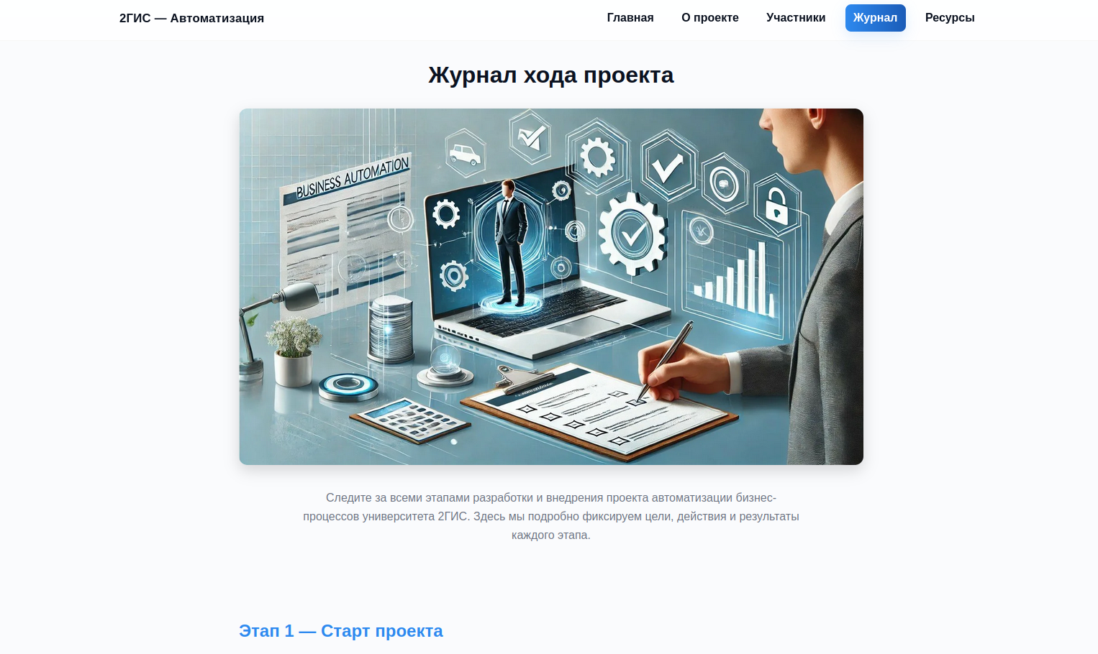

Рисунок 4: Журнал

**Журнал**

* Раздел отображает ключевые этапы проекта: старт, разработка, тестирование, внедрение и оптимизация.
* Для каждого этапа указаны даты, выполненные действия и достигнутые результаты, что демонстрирует системный и поэтапный подход к работе.

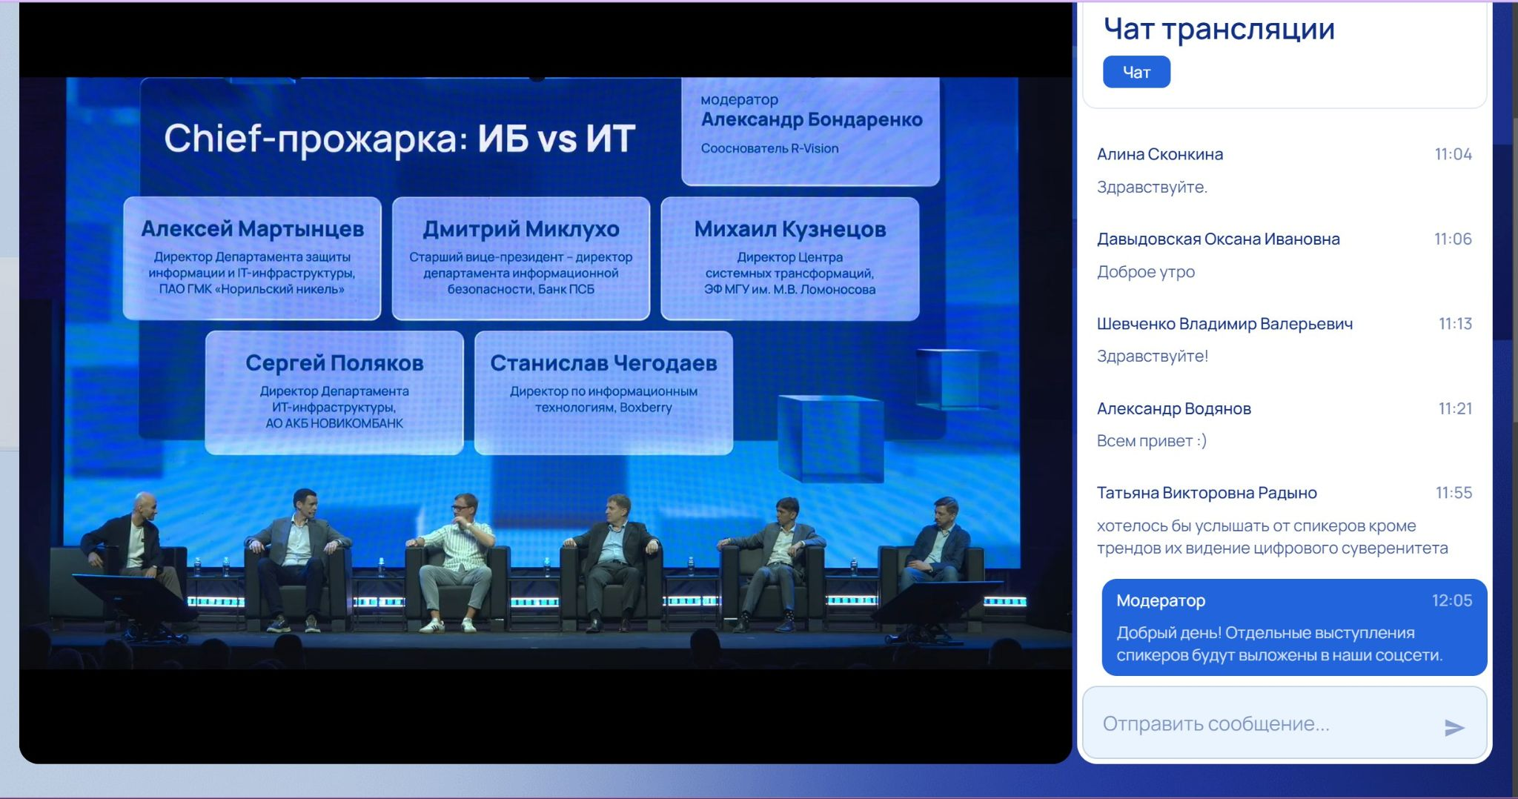

Рисунок 6: ИБ vs ИТ

**Ресурсы**

* Содержит полезные материалы для команды: статьи по безопасности, UX-дизайну, методологии Agile, внутренние документы и чек-листы.
* Раздел служит базой знаний и помогает в организации процессов внутри команды.

## **4.3. Взаимодействие с партнерами**

В ходе работы над проектом и взаимодействия с компанией R-Vision была возможность принять участие в конференции, посвященной современным решениям в области информационной безопасности. Это мероприятие стало важным этапом для углубления знаний и понимания актуальных киберугроз, а также современных методов их предотвращения.

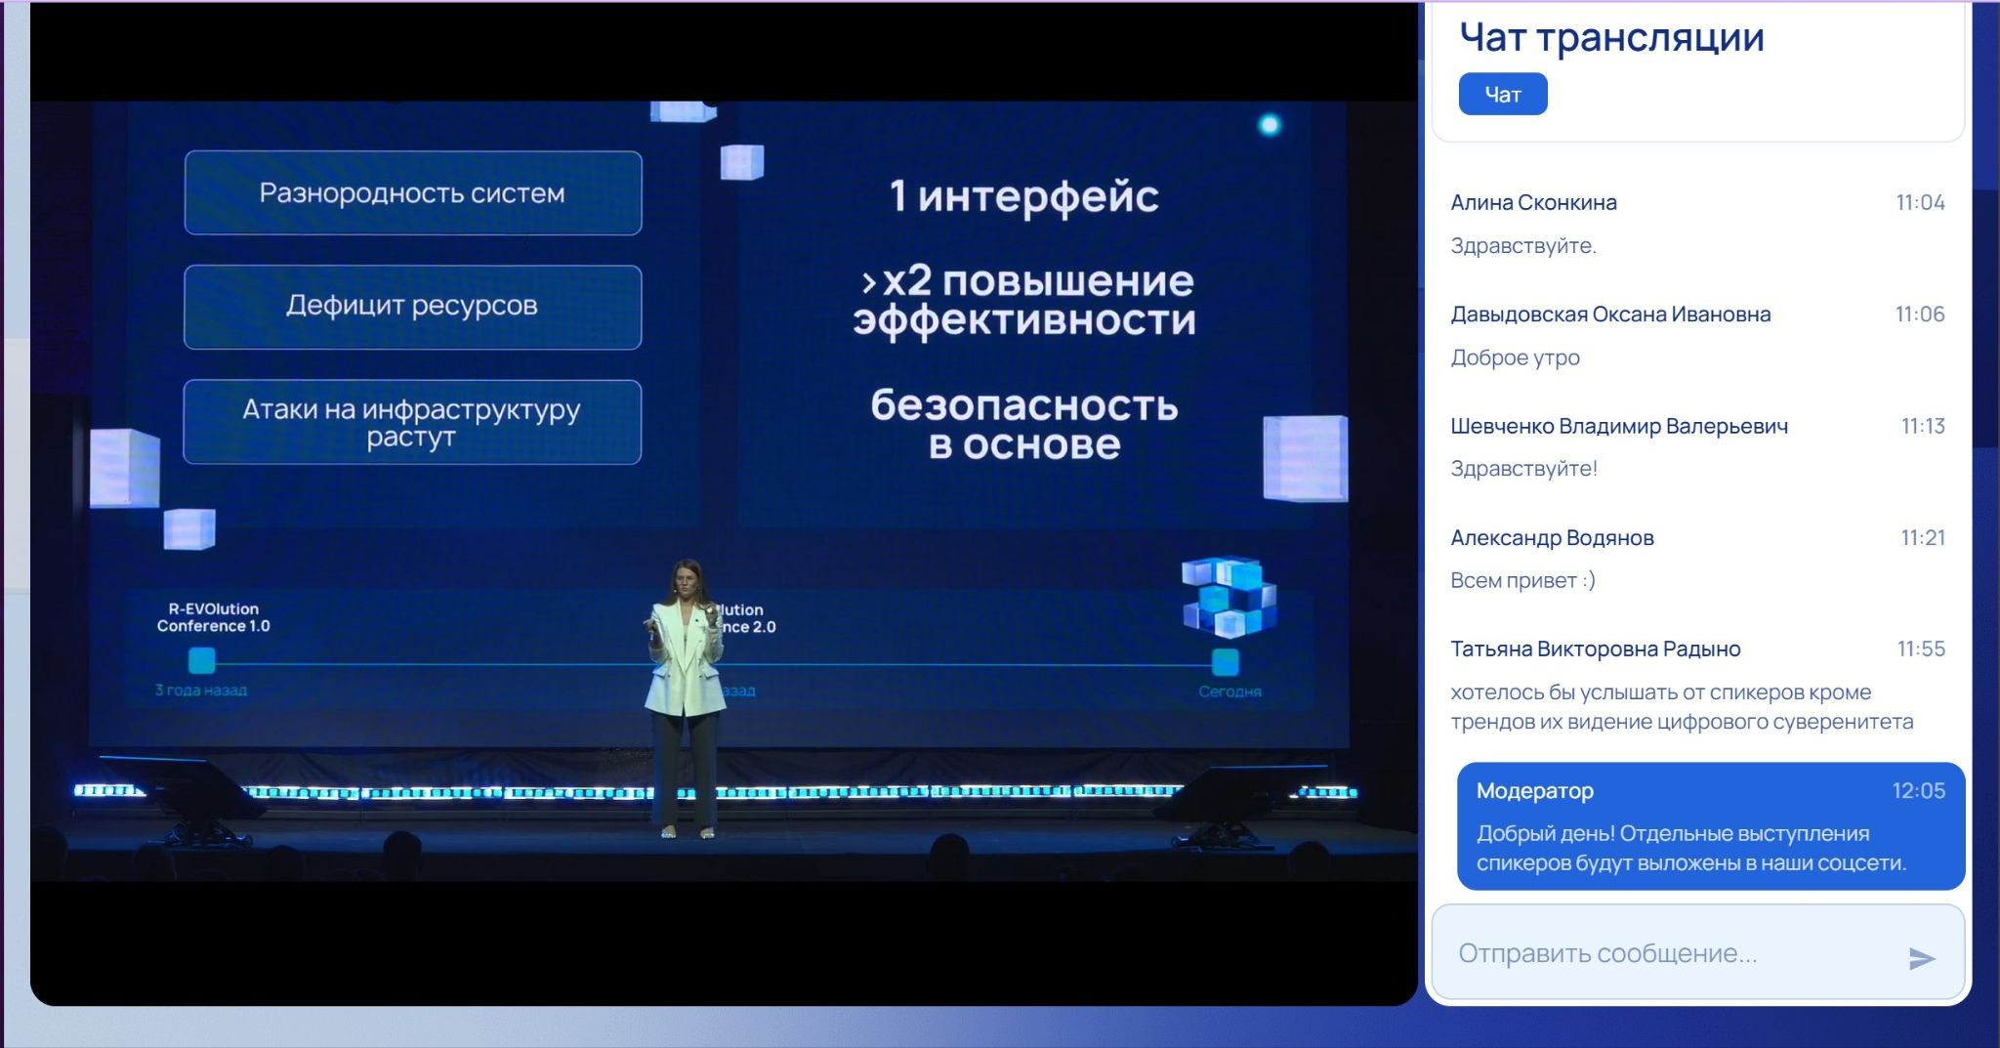

Рисунок 7: Процессы безопасности

На конференции были представлены последние разработки компании, включая платформу R-Vision EVO, которая объединяет инструменты для мониторинга, анализа и реагирования на инциденты безопасности. Особое внимание уделялось вопросам автоматизации процессов безопасности и интеграции различных систем для создания единого центра управления защитой (SOC).

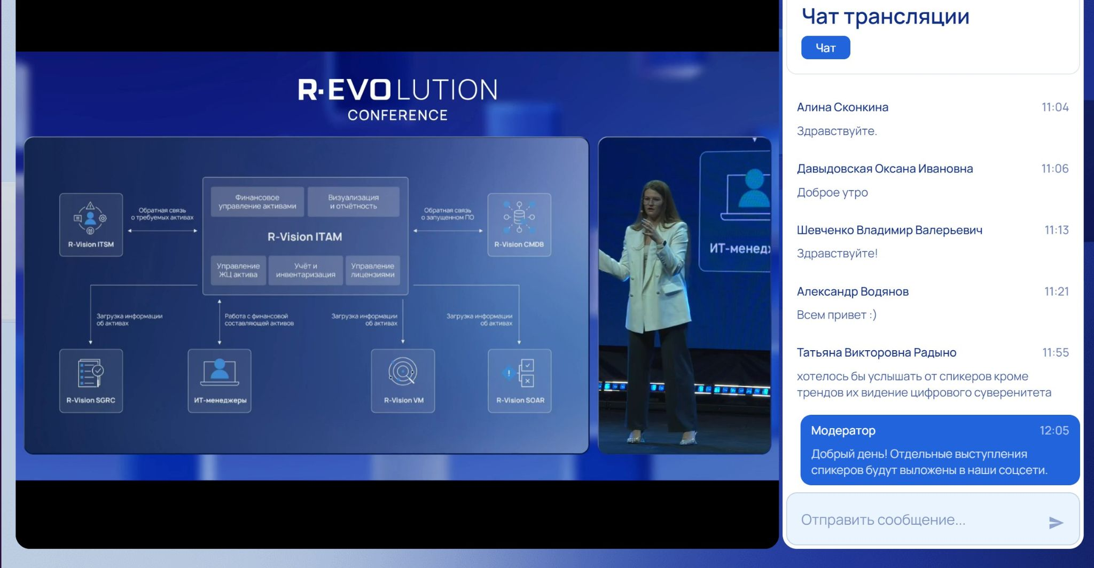

Рисунок 7: Процессы безопасности

Конференция предоставила ценные практические знания о современных решениях, которые повышают эффективность защиты корпоративных данных, а также о методах оценки рисков и управления уязвимостями. Особое внимание уделялось значимости взаимодействия между разработчиками, аналитиками и специалистами по безопасности для обеспечения комплексной и скоординированной защиты информационных систем.

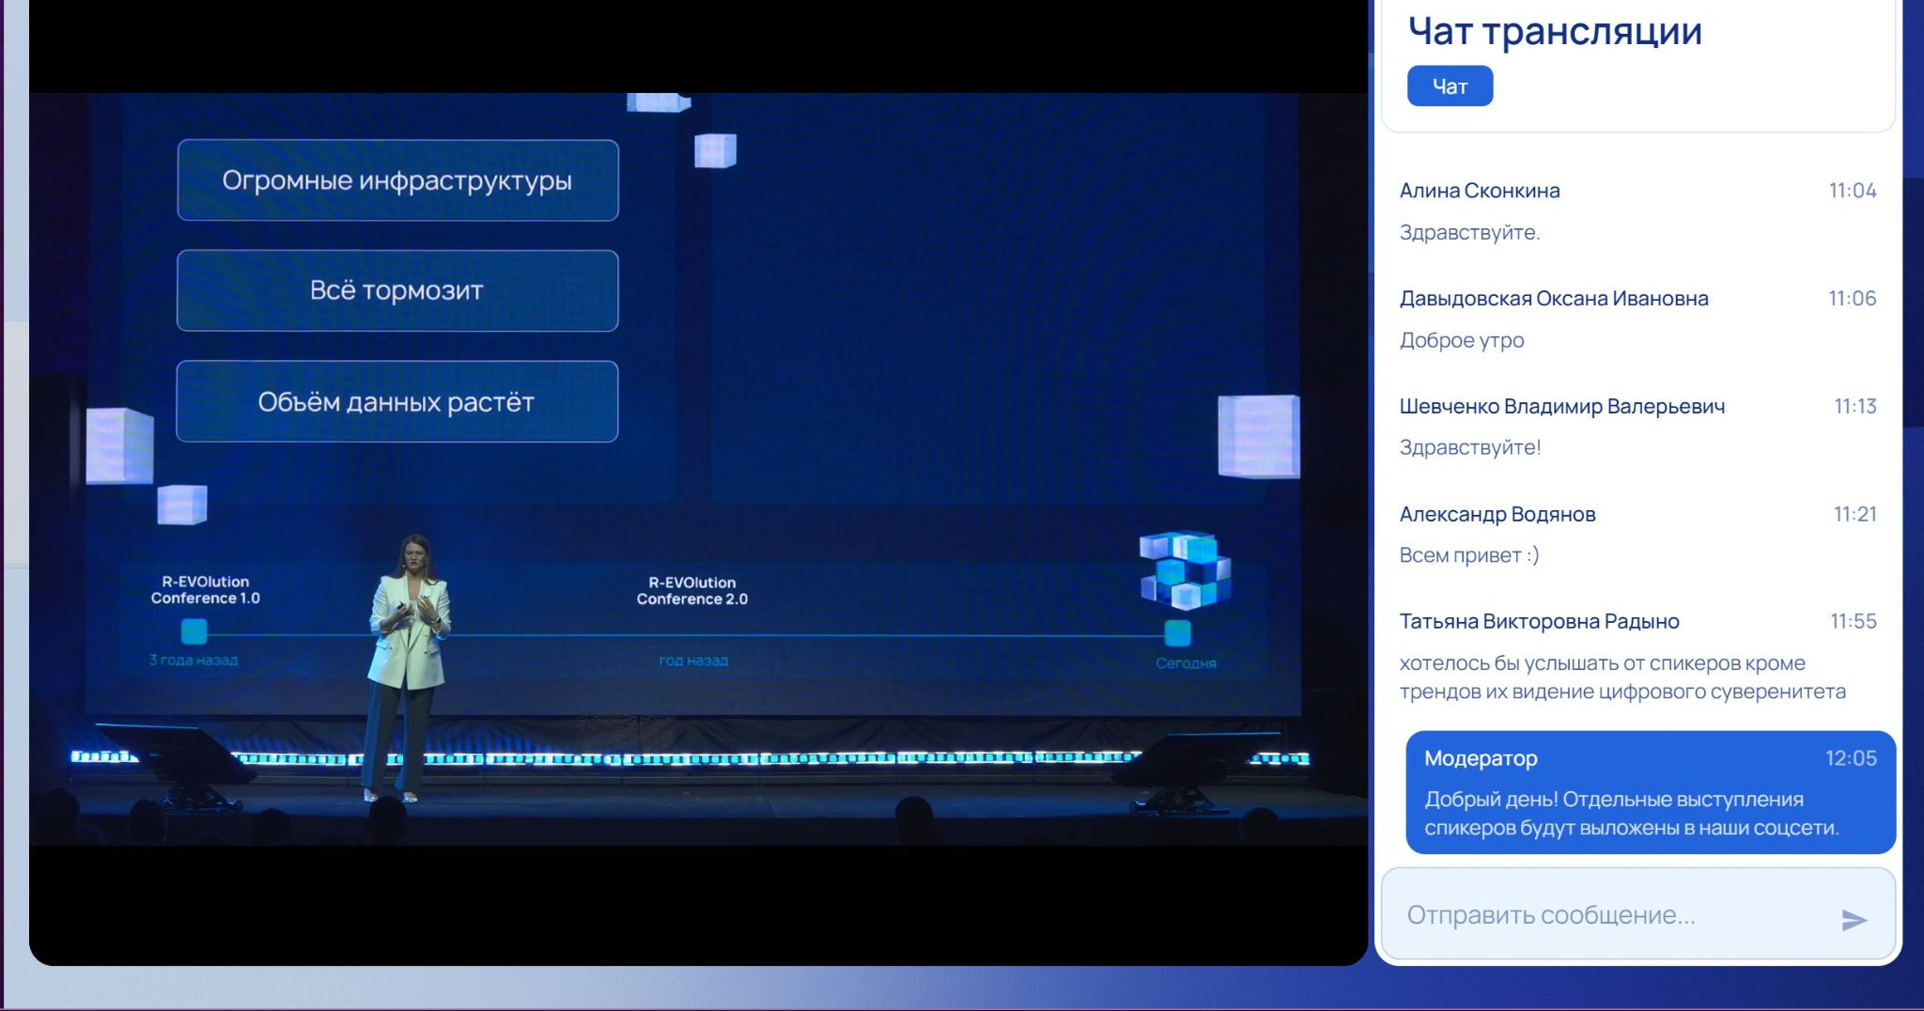

Рисунок 8: R-Vision ITAM

Участие в мероприятии позволило расширить кругозор в области кибербезопасности, ознакомиться с передовыми технологиями и обменяться опытом с ведущими экспертами отрасли. Полученные знания и понимание актуальных трендов в безопасности будут способствовать дальнейшему развитию проекта, повышая уровень защищенности и надежности создаваемого продукта.



Рисунок 9: Процессы безопасности

## **4.4. Вариативная часть: Разработка простого текстового редактора на Python**

### **Цель задания**

Цель индивидуального задания — освоить основы разработки графического интерфейса на Python, работу с текстовыми файлами и взаимодействие с пользователем через GUI, а также создать функциональный прототип текстового редактора.

### **Задачи**

1. Изучение библиотеки **Tkinter** для создания графического интерфейса.
2. Создание окна приложения с меню и областью для ввода текста.
3. Реализация функций:
   * создание нового файла;
   * открытие существующего файла;
   * сохранение текста в файл;
   * базовые операции редактирования (копировать, вставить, вырезать, отмена действий).
4. Настройка интерфейса для удобного использования: кнопки, панели меню и поля ввода.
5. Тестирование функционала и исправление ошибок.

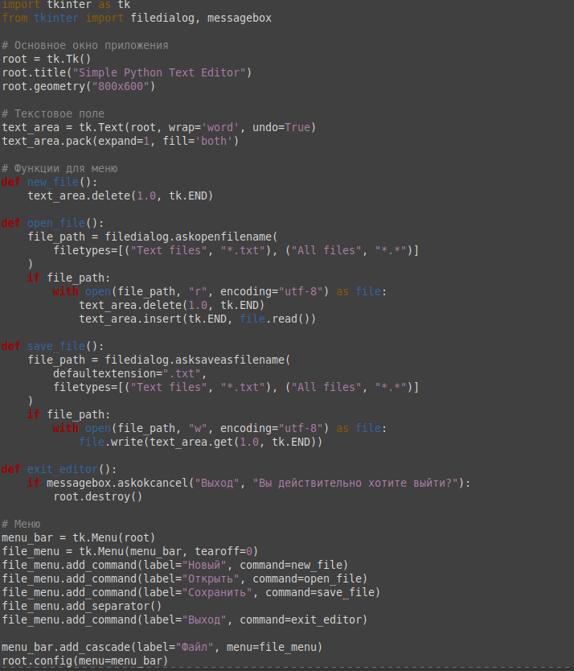

Рисунок 10: Код

**Описание выполнения:**

* Создано графическое окно с текстовой областью, использовано окно Tkinter с гибкой настройкой размера.
* Реализовано меню для работы с файлами (создание нового файла, открытие, сохранение, выход из приложения).
* Добавлены базовые функции редактирования текста: возможность отмены действий, перенос строк и обработка событий.
* Тестирование показало стабильную работу всех функций, корректное открытие и сохранение файлов.
* Приложение можно расширять, добавляя новые функции, например поиск по тексту, подсветку синтаксиса или работу с несколькими вкладками.

**Вывод:**Задание позволило освоить базовые навыки создания GUI-приложений на Python, работу с файлами и событиями. Полученный редактор служит прототипом для более сложных приложений, а знания, полученные при его создании, применимы в будущих проектах.

# **Заключение**

В рамках проектной деятельности был реализован ряд задач, охватывающих ключевые аспекты автоматизации и оптимизации внутренних процессов университета. Одним из центральных результатов стала разработка и публикация статического веб-сайта, отражающего функционал платформы и ход работы команды. Сайт служит не только презентационной платформой проекта **«Автоматизация бизнес-процессов университета 2ГИС»**, но и демонстрирует вклад каждого участника, этапы проекта, техническую документацию и полезные ресурсы. Проект продемонстрировал навыки командного взаимодействия, структурной верстки, работы с HTML/CSS и GitHub Pages.

Особое внимание в проекте было уделено взаимодействию с практической средой университета. Анализ бизнес-процессов, взаимодействие с преподавателями и сотрудниками позволили понять ключевые точки оптимизации: обработку заявок, ведение журналов, сбор аналитики и интеграцию внутренних ресурсов. Полученные знания усилили прикладной компонент проекта, позволив глубже оценить реальные потребности пользователей и процессы, требующие автоматизации.

Практическая часть включала разработку инструментов для упрощения рутинных операций: создание интерфейсов для ввода и обработки данных, визуализация процессов и структурирование информации. Были реализованы функции для сокращения времени выполнения операций, повышение прозрачности и контроля бизнес-процессов. Все этапы работы показали, как важно учитывать взаимодействие различных подразделений и участников проекта для эффективной автоматизации.

Дополнительно в рамках проекта был проведен анализ возможностей интеграции с существующими системами университета, а также тестирование функционала на примерах реальных сценариев: обработка заявок, ведение журналов и аналитическая отчетность. Это позволило оценить эффективность внедренных решений и выявить потенциальные точки улучшения.

Таким образом, в рамках проекта удалось сформировать комплексное представление о ключевых аспектах автоматизации внутренних процессов университета — от проектирования удобных и безопасных инструментов до практического тестирования и оптимизации. Полученные знания и навыки не только углубили понимание теоретических основ, но и заложили прочную основу для дальнейшей прикладной деятельности в области цифровизации и улучшения бизнес-процессов университета.

# **Список использованных источников**

1. **ATT&CK. Mitre**: сайт. URL: [https://attack.mitre.org](https://attack.mitre.org/)
2. **ATT&CK. Mitre**: Techniques. URL:<https://attack.mitre.org/techniques/enterprise>
3. **OWASP**: сайт. URL: [https://owasp.org](https://owasp.org/)
4. **Официальный сайт Hugo** – генератор статических сайтов, использованный при разработке проекта  
    URL: [https://gohugo.io](https://gohugo.io/)
5. **GitHub Pages** – платформа для размещения статических сайтов  
    URL: [https://pages.github.com](https://pages.github.com/)
6. **R-Vision** – российская компания в сфере кибербезопасности, изучалась в рамках взаимодействия с индустрией  
    URL: [https://rvision.ru](https://rvision.ru/)
7. **Wireshark Documentation** – официальная документация по анализу сетевого трафика  
    URL: <https://www.wireshark.org/docs/>
8. **MITMProxy Documentation** – инструмент для перехвата и анализа HTTPS-трафика  
    URL:<https://docs.mitmproxy.org/stable/>
9. CISA Emergency Directive 24-01: Mitigate Ivanti Connect Secure Vulnerabilities. URL: <https://www.cisa.gov/news-events/cybersecurity-advisories/aa24-060b>